15号线，南昌3号线PA插件使用说明
- ehgraph配置
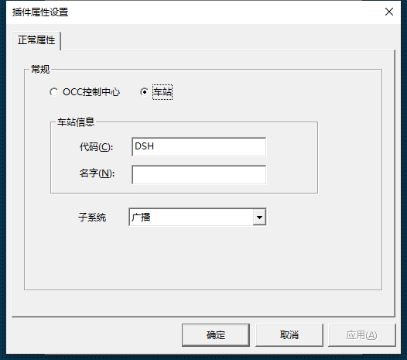
中心版则选择OCC控制中心；车站版本则选择车站，并配置车站组代码，且组代码需与ehdbo组表里的一致。15号线和南昌3都这样设置。
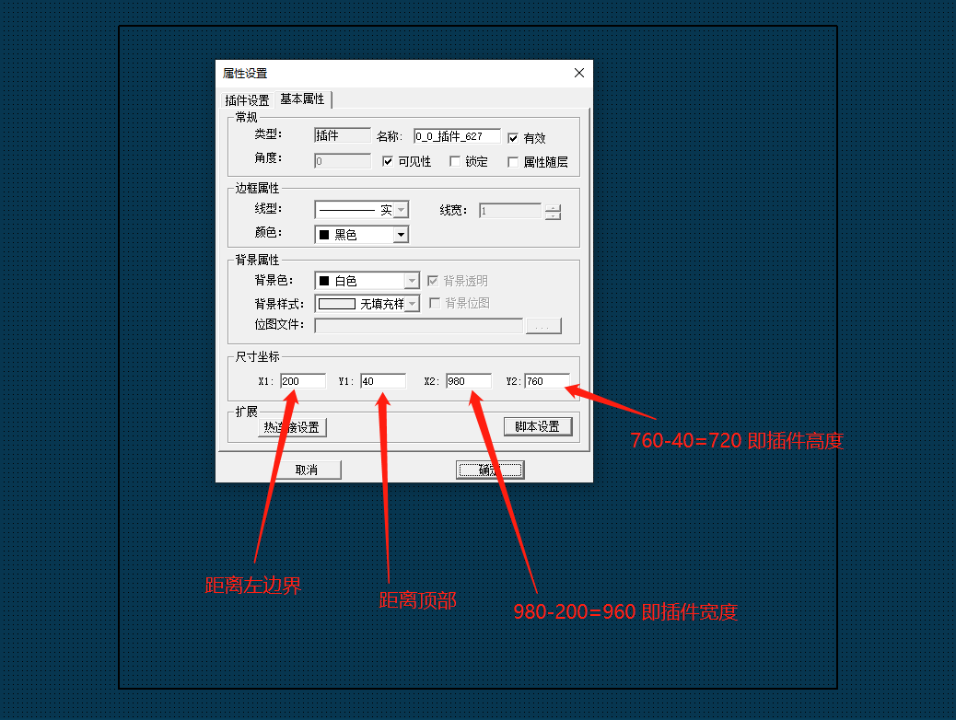
15号线PA插件宽度要>=960，高度>=720。
南昌3中心版PA插件宽度要>=1470，高度>=770。
南昌3车站版PA插件宽度要>=1670，高度>=760

- ehdbo配置
- 角色表-TB0101_ROLE: F0101_PALEVEL，即pa控制优先级，15号线可以配置相同，南昌3号线不能设置相同。
- 间隔区域表-TB1002_BAYAREA:最多配置6个pa区域。
- PA语音表-TB4063_VOICE:F4063_NO,即序号不能为0；F4063_TYPE,语音代表为语音广播类型，背景音乐代表为线路广播类型。
- PA快捷键表-TB4062_PAHOTKEY:F4062_FILECODE,即此快捷键绑定的语音文件序号，对应PA语音表里面的序号，不能为0；最多配置12个pa快捷键。

3.ini配置
(1) L15和南昌3共用插件：in_paL15.dll。
(2)UI库文件：15号线中心和车站pa都为paL15uid.dll；南昌3号线车站版pa为paNC3Stauid.dll，中心版pa为paNC3uid.dll。
(3)南昌3车站PA可配置区域，对应ehdbo区域间隔表的配置，最多可配置6个区域。
(4)15号线和南昌3号线共同使用配置文件：PACommonUISet.ini
(5)配置说明如下：
占用状态反馈点的反馈值对应角色表的pa控制优先级，对应的角色名为占用人。
广播段反馈点的反馈值对应PA语音表里的序号，此序号对应的文件名即为界面上的广播段。
广播类型反馈点为DI双位点的反馈值，0代表空闲，1代表语音广播，2代表实况广播，3代表线路广播。
